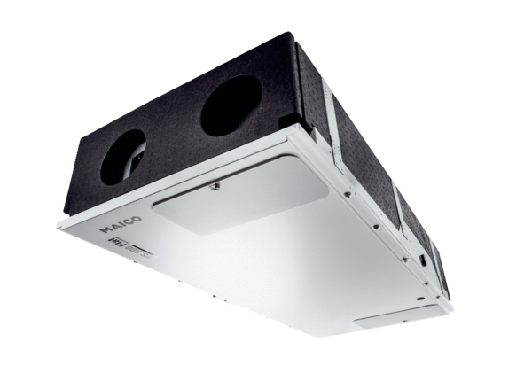Centrální ventilační přístroj WS 300 Flat KBLObsah dodávky: 1 kusSortiment: K
Typové číslo: 0095.0145Výrobce: MAICO

